CONICAP01 БЕРУШИ ИЗ ПОЛИУРЕТАНА С ГИБКОЙ ДУЖКОЙ (SNR=28 dB)
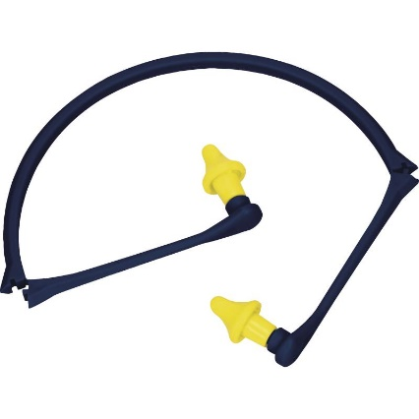

Цвет: синий-желтый
СПЕЦИФИКАЦИЯ
Полиуретановые беруши с полипропиленовой складывающейся дужкой. Диаметр берушей 8-18 мм. Дужку следует расположить под подбородком. Индивидуальная упаковка. Акустическая эффективность 28 дБ.
Снижение уровня шума среднее (SNR) на 28 дБ
Снижение уровня высокочастотного шума (H) на 29 дБ
Снижение уровня среднечастотного шума (M) на 24 дБ
Снижение уровня низкочастотного шума (L) на 22 дБ
ОСНОВНЫЕ ПРЕИМУЩЕСТВА ТОВАРА ДЛЯ ПОЛЬЗОВАТЕЛЯ
Эргономическая и прочная складывающаяся дужка-оголовье
Возможность использования под подбородком

